№5 практикалық жұмыс

3.2 Құрылымдық қабаттардың сипаттамасы

Жол жамылғысының қосымша қабаттары – жол жамылғысы негізі мен үйінді топырағы арасындағы қабаттар. Негіздің қосымша қабаттары аяздан қорғайтын, құрғататын және жылу оқшаулағыш функцияларды орындайды.
Дренаж қабаттары үшін ең көп таралған материал – құм. Құм неғұрлым үлкен болса және онда шаң-саз бөлшектері аз болса, оның сүзу және дренаж қасиеттері соғұрлым жоғары болады. Құрғату қабаттары үшін қолданылатын құмдардың сүзу коэффициенті кемінде 3 м/тәулік болуы қажет.
Төселетін қабатты орнату үшін құмның өлшемі 5 мм-ге дейін және ірілік модулі 1,8-ден төмен болмауы тиіс. Құм түйірлерінің нақты тығыздығы 2000-2600 кг/м³ аралығында болуы керек.
Құмның дәнділік құрамы МЕМСТ 8736-93* талаптарына сәйкес келуі керек.
Құмдағы шаң бөлшектерінің құрамы массасы бойынша 5% - дан аспауы тиіс, құмның су сіңіру шамасы массасы бойынша 6% - дан аспауы тиіс. Құрамында саздың болуына жол берілмейді.
Құм құрамында компоненттер мен қоспалар болмауы керек:
- күкірт, сульфидтер массасы бойынша 1% - дан артық емес;
- слюда салмағы бойынша 2% - дан артық емес;
- көмір және ағаш қалдықтарының массасы бойынша 1% - дан артық емес;
- асбесттің бос талшықтарының массасы бойынша 0,25% - дан артық емес;
- кірпіш, шыны, шатыр материалы, картон, арматура және басқа да құрылыс қоқыстары.
Құмды қосымша қабат ұсақ құмнан тұрады. Орташа қалыңдығы шамамен 0,37 м.
Жол жамылғысы негізінің төменгі қабаты күлмен нығайтылған құм-малтатас қоспасынан тұрады. ПГС негізінің қалыңдығы 0,16 м.
Малтатас-құм қоспасында 40% малтатас және 60% құм бар.
Жол жамылғылары негіздерінің қосымша қабаттарын орнату үшін нормативтік құжаттың талаптарын қанағаттандыратын жанғыш заттардың төмен құрамына сәйкес келетін қыздыру кезінде салмақ жоғалту шамасымен дәндік құрамы бойынша КҚҚ-ның барлық түрлері жарамды. Ірі дәнділі (І) және орташа дәнділі (О) ЗШС ең көп дәрежеде жарамды.
Жол жамылғысы төсемесінің жоғарғы қабаты қалыңдығы 0,07 м асфальтбетонмен ұсынылған. Жол жамылғысының ені 8,0 м-ді құрайды.
Салынып жатқан жолдың санатына сәйкес біз ұсақ дәнділі ыстық, тығыз асфальтбетонды, Б типті, 1 маркалы, қалыңдығы 0,07 м қабылдаймыз. Асфальтбетонның жоғарғы қабатының сипаттамасы 3.2.1-кестеде келтірілген.
3.2.1 - кесте - Асфальтбетонның жоғарғы қабатының сипаттамасы
1 Б типті | 40-50%
2 Дәндердің максималды өлшемі | 20 мм.
3 Пайыздық арақатынасы:
қиыршықтас | 45%
құм | 43%
минералды ұнтақ |  | 12%
битум |  | 5%
4 Жаю температурасы |  | 120˚С
5 Қоспа температурасы |  | 145-155˚С
6 Қиыршық тас беріктігі |  | 1200
7 Қиыршық тастың аязға төзімділігі |  | Мр 50
8 Кеуектілік |  | 19%
9 Қоспаның маркасы |  | 1
10 Суға төзімділік |  | 0,7
11 Құмның беріктігі |  | 800

3.3 Жол жамылғыларын салу кезінде жұмыс көлемін және материалдарға қажеттілікті есептеу
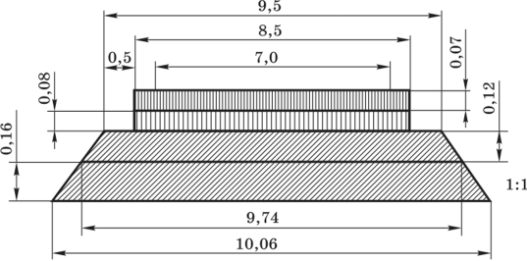
Жол жамылғысын салу үшін қажетті негізгі құрылыс материалдарының қажеттілігін есептеу әрбір конструкциялық қабаттың геометриялық параметрлеріне сүйене отырып есептеледі немесе нормалар бойынша жүргізіледі [11]. Егер геометриялық параметрлермен есептелетін болса, онда материалдың қажетті мөлшері формулалармен анықталады:
- көлемі бойынша анықталатын материалдар үшін (м³)
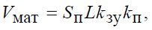
- массасы бойынша анықталатын материалдар үшін (т)
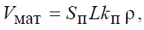
- шығын бойынша анықталатын материалдар үшін (т)
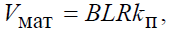
мұнда Sп – құрылымдық қабаттың көлденең қимасының ауданы, м²;
L – бір ауысымда салынатын жол ұзындығы (1000м), м;
B – құрылымдық қабаттың үстіңгі ені, м;
kзу – тығыздауға арналған қор коэффициенті (3.3.1 – кесте);
kп – жоғалу коффициенті, (дәнді, байланыспаған материалдар үшін – 1,04, нығайтылған тас материалдар үшін – 1,03, бетонды және асфальтобетонды қоспалар үшін – 1,02, байланыстырғыштар үшін – 1,01;
ρ – тығыз денеде материалдың тығыздығы, т/м³;
R – материалдар шығыны, т/м².

Кешенді материалдар үшін (асфальтбетон, цемент-бетон қоспалары және басқалары) осы күрделі материалдың ғана емес, сонымен қатар оның компоненттерінің де қажеттілігі анықталады (оның ішінде негізді майлауға арналған материалдарды қоса).
Тас материалдарын нығайту, асфальт-бетон немесе цемент-бетон қоспаларын дайындау үшін байланыстырғыштың қажеттілігін анықтаған кезде алдымен күрделі материалдың қажеттілігі анықталады, содан кейін минералды материалдар мен байланыстырғыштың пайыздық мөлшеріне сүйене отырып, соңғысының қажеттілігі анықталады.
Жол-құрылыс материалдарының қажеттілігі туралы деректер 3.3.2 – кестеге жинақталады.
3.3.1 – кесте – Үйілмелі тығыздықтың және материалдарды тығыздауға арналған қор коэффициентінің болжамды мәндері
Материалдар атауы | Үйіндідегі тығыздығы, т/м³ | Нығыздауға арналған қор коэффициенті
1 | 2 | 3
Қиыршық тас, қиыршық тасты-құмды қоспа:  - магмалық жыныстар;  - шөгінді жыныстар (маркасы 800 және одан жоғары);  - шөгінді жыныстар (маркасы 600 және одан төмен) | 1,5  1,35  1,25 | 1,25  1,3  1,4
Малтатасты-құмды қоспа | 1,6 | 1,25
Қож:  - металлургты;  - қазандықты | 1,50  1,15 | 1,30  1,50
Құм | 1,30 | 1,10
Байланыстырғыштармен нығайтылған топырақтар | 1,50 | 1,25
Байланыстырғыштармен нығайтылған тас материалдары | 1,65 | 1,25
Жайылған бетон | 1,90 | 1,25
Цементті бетонды қоспа | 2,20 | 1,15
Асфальтобетонды қоспалар:  - жоғары тығыздықты;  - тығыз;  - кеуек;  - жоғары кеуекті;  - қиыршық тасты мастикалы;  - құйылмалы | 1,90  1,85  1,75  1,65  1,95  1,80 | 1,25  1,25  1,30  1,30  1,25  1,10
Цемент:  - борпылдақ  - жабысқақ | 1,10  1,60 | -  -
Минералды ұнтақ | 1,40 | -

3.3.1 – кесте – Құрылымдық қабаттар бойынша жұмыс көлемі

Құрылымдық қабат материалы | Есептеу параметрлері |  |  |  | Жұмыс көлемі, м³/т
Құрылымдық қабат материалы | B, м | h, м | Ky | γ, т/м | 1 км-ге | бүкіл жолға
1 | 2 | 3 | 4 | 5 | 6 | 7
1 Б типті ұсақ дәнділі ыстық асфальтбетон, маркасы 2
- қиыршық тас - 45%
- құм - 47%
- мин. ұнтақ - 8%
- битум БНД 6 - 5%
2 Ыстық қара қиыршық тас
20-40 см - 85%
10-20 - 10%
5-10 -5%

4 Материалдарды тасымалдау қашықтығын және машиналардың жұмыс өнімділігін есептеу
4.1 Карьерлердің әрекет ету аймақтарын анықтау

Егер салынып жатқан учаскеге бір өндірістік кәсіпорын (карьер) қызмет көрсетсе, оған қызмет көрсету аймағының шекарасын белгілеу қажеттілігі жоғалады – ол бүкіл учаскеге қызмет көрсетеді.
Егер карьер 2-3 нмесе одан да көп болса, онда бұл есепті №1 және №2 карьерледен қызмет көрсету аймақтары шекараларының тең қашықтығын табуға байланысты шешеді (5.1.2 – сурет). Бұл ретте есептеулерді жеңілдету үшін екі карьердің де материалды дайындау немесе әзірлеу және оны трассаға тасымалдау шарттары бірдей (кірме жолдардың ұзындығын қоспағанда) екендігі түсініледі.
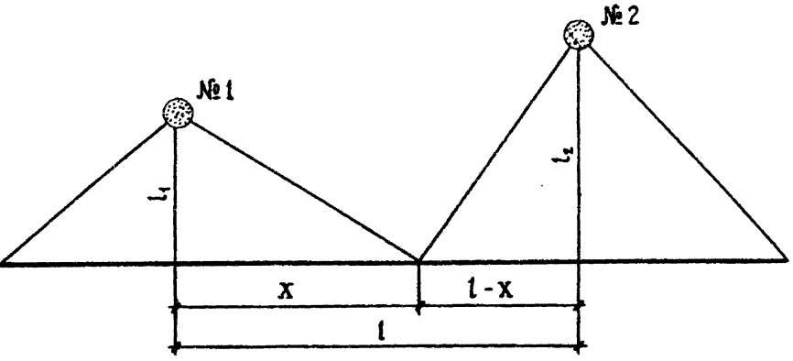
4.1.1 – сурет – Карьерлерге қызмет көрсету аймақтарын есептеу схемасы

$$Х=\frac{l_{2}+l-l_{1}}{2}, км$$

Графикалық тәсілмен карьерлердің қызмет көрсету аймағын табу үшiн жол мен карьерлерге баратын жолдарды жолдың бiр жағына шығарып, масштабпен сызамыз (4.1.2 – сурет). Карьерлерден горизонтқа 45⁰-пен сәуле жүргiзiледi. Көршi карьерлердiң cәулелерi қиылысқан нүктеден жолға проекциялағанда пайда болған нүкте жүк бөлгiш нүкте болып саналады. Осы нүкте екi көршi карьерлерден бiрдей қашықтықта орналасқан. Егер де сәуле көршi карьерге баратын жолды қиатын болса, онда көршi карьердi өндеу экономикалық тұрғыдан қарағанда тиiмciз болып саналады.
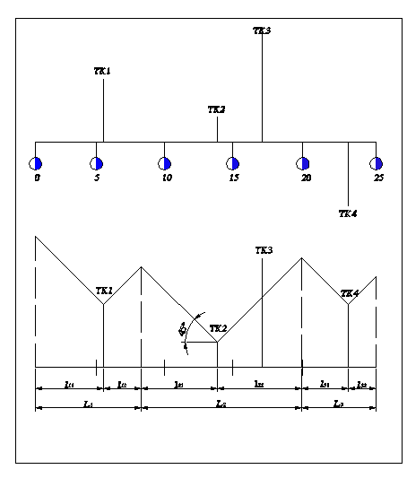
4.1.2 – сурет – Карьерлердің әсер ету аймағын анықтаудың графикалық әдісі
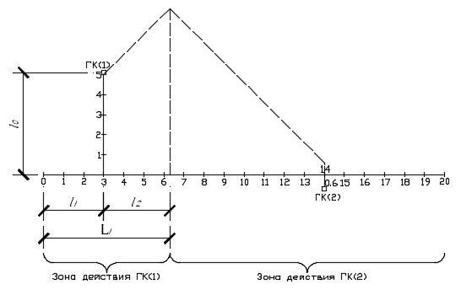
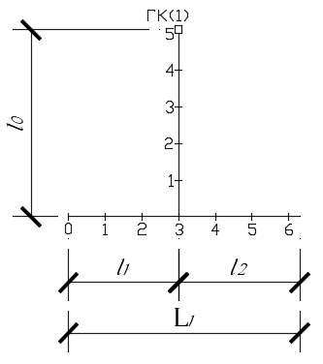
Карьерден материалды тасымалдаудың орташа қашықтығын анықтау формуласы:
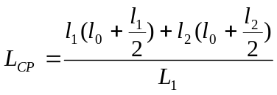,
мұнда: L₁,– 1 карьер қызмет көрсететiн жолдың ұзындығы, км.
l₁ жән l₂ – қарастырылған карьерден оң және сол жағына дейінгі қашықтық, км;
l₀ – 1-карьерден салынатын жолға дейiнгi арақашықтық,км.

Осылайша басқа да карьерлердiң орташа тасымалдау қашықтығын есептейдi.
Барлық карьерлердiң орташа тасымалдау қашықтығы:
$$L_{орташаландырылған}=\frac{\left(L_{орт}^{/}\left(l_{1}^{1}+l_{2}^{1}\right)+L_{орт}^{2}\left(l_{1}^{2}+l_{2}^{2}\right)\right)}{L}$$

мұнда: L- жолдың ұзындығы, км.

4.2 Өндірістік кәсіпорынның орналасқан жерін таңдау
Карьерлерді пайдаланудың экономикалық орындылығы аймақтарын белгілегеннен кейін материалдарды тасымалдаудың орташа өлшенген ауқымы анықталады және өндірістік кәсіпорынның орналасқан жері таңдалады. Материалдарды бір нүктеден екінші нүктеге тасымалдау кезінде, мысалы, карьер - өндірістік кәсіпорын (асфальтобетон зауыты (АБЗ) немесе цементобетон зауыты (ЦБЗ)).
Кәсіпорындарды шикізат көздері мен тұтынушыларға барынша жақындатуды ескере отырып оңтайлы орналастыру қажет.
Өндірістік кәсіпорынды орналастыру кәсіпорындарда дайындалған жартылай фабрикаттар мен бұйымдардың франко-трассасының ең төменгі орташа өлшенген құнын қамтамасыз етуі тиіс.
Өндірістік кәсіпорынның орналасқан жері екі немесе үш нұсқаны (немесе басқа әдістеме бойынша) техникалық-экономикалық салыстыру негізінде қабылданады. Нұсқаларды таңдағанда, өндірістік кәсіпорынның ықтимал орналасу нүктелері келесі шарттарға сәйкес келуі керек екенін ескеру қажет:
- негізгі материалдарды алу көздеріне жақын болу, яғни темір жол станцияларында, карьерлерде және т. б.;
- салынып жатқан жолға мүмкіндігінше жақын орналасуы және оған ыңғайлы кіреберістері болуы тиіс;
- жабдықтарды, материалдар қоймаларын және басқа да құрылыстарды орналастыру үшін көлемі бойынша жеткілікті ыңғайлы алаңшалардың болуы.
Өндірістік кәсіпорынның құрылысына арналған алаңды таңдау кезінде құрылыс ауданының географиялық және гидрогеологиялық жағдайлары, қолданыстағы көлік желісі, ауданның энергия ресурстарымен және сумен қамтамасыз етілуі ескеріледі.
Зауыттың ықтимал орналасуының жоғарыда келтірілген жағдайларын ескере отырып және мәліметтер негізінде, тапсырмалардың нұсқалары бойынша жоспар-схема сызылады (4.2.1 - сурет), оған жолдың ұзындығы, теміржол станциясының, қиыршықтас және құм карьерлерінің орналасқан жері, кірме жолдар салынады және өндірістік кәсіпорынның (АБЗ немесе ЦБЗ) орналасқан жерінің 2-3 нұсқасы белгіленеді.
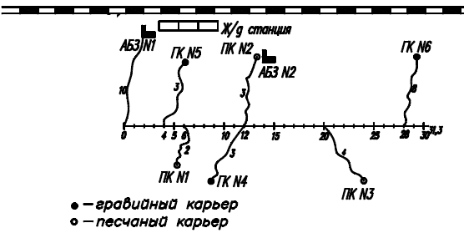
4.2.1 – сурет – Өндірістік кәсіпорынды орналастыру нұсқаларының жоспар-схемасы
Салынып жатқан жолда өндірістік кәсіпорынның (АБЗ) орналасуының бірнеше нұсқасын қарастырайық.
1-Нұсқа – ПК 0+00
2-Нұсқа – ПК120+00
Осы нұсқалардың ішіндегі ең жақсысын таңдау асфальтбетон дайындау үшін материалдарды тасымалдауға (Qзав) және АБЗ-дан дайын өнімдерді жолға тасымалдауға (Qвыв) жұмсалатын жалпы шығындарды (Qобщ) салыстыру жолымен жүзеге асырылады.
Q_{общ} = Q_{зав} + Q_{выв},
Q_{зав} = q_{щ}l_{щ +} q_{п}l_{п} + q_{мп}l_{мп} + q_{б}l_{б},
Q_{выв} = q_{а/б}l_{а/б},
мұнда q_{щ}, q_{п}, q_{мп}, q_{б}, q_{а/б} – қиыршық тас, құм, минералды ұнтақ, битум және асфальтбетон 1 м-ге тоннамен мөлшері
l_{щ}, l_{п}, l_{мп}, l_{б}, l_{а/б} – қиыршық тасты, құмды, битум, минералды ұнтақ және асфальтбетонды орташа тасымалдау қашықтығы, м.
⁰С

